導入費の１／２を補助 ＩＴ導入補助金 申請受付開始
『アナタコチャート紙自動解析システム』

ソフトウェア開発のワイズ公共データシステム株式会社（本社：長野市）は、販売する『タコグラフチャート紙自動解析 運行管理システム』が、令和４年度のＩＴ導入補助金の対象ツールとして認定されたことを発表。補助金による導入を希望する事業者の申請受付を開始した。
同システムは、汎用デジタルスキャナによる画像データを取り込むことにより、従来、目視・手作業で行われていたアナログタコグラフチャート紙に基づく労働時間等の集計作業を自動化。同社による実証実験では、チャート紙の解析から稼働状況集計表や運転日報作成までの一連の作業時間を、従来比７５％削減可能とする。
集計結果は、乗務員別に過去３ヶ月単位で出力。改善基準告示適否を自動判定し、不適合箇所を着色。集計結果はＣＳＶ出力で二次利用も可能。
長時間運転等に対する指導教育記録簿や、運転日報出力にも対応。車種等により異なる２４種類のチャート紙に対応済。
ＩＴ導入補助金は、中小企業・小規模事業者等を対象とした「サービス等生産性向上ＩＴ導入支援事業」の認定によるもの。採択事業者には、経産省・中小企業庁より、ＩＴツール（ソフトウェア・サービス等）の導入経費２分の１以内にあたる３０万円以上１５０万円未満の範囲で補助される。
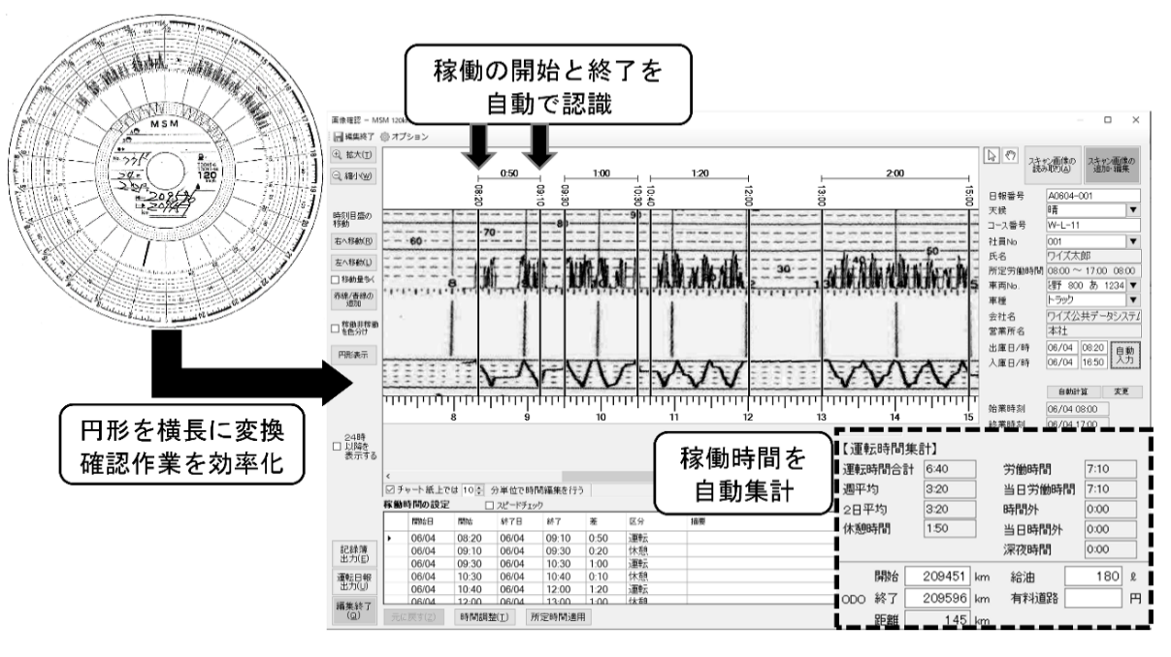
令和４年度（４次締切）の申請期限は８月８日（月）。同社の問い合わせ受付は、７月２９日（金）まで。採択決定後に導入するＩＴツールが補助対象。今後４次締切以降も受付が実施される場合は、引き続き申請受付予定。
申請方法の詳細については、同社（ＴＥＬ：０２６-２３２-１１４５）木下まで。

本件担当 木下 : info@wise-pds.jp

